Wir machen ein Pompon-Küken.
Wir brauchen:
Gelbe Wolle,
Pappe, aus der wir 2 Kreise mit Loch in der Mitte ausschneiden können,
Papier für Augen und Schnabel,
Schere und Kleber.
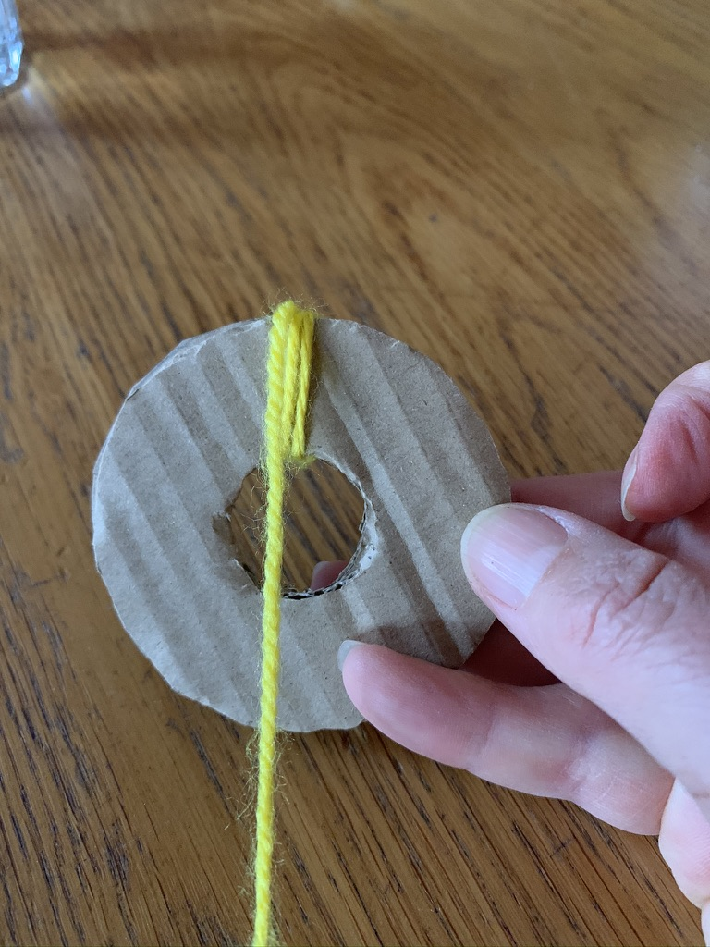 | Ihr schneidet aus der Pappe zwei gleichgroße Kreise aus und schneidet in deren Mitte Löcher. Anschließend legt ihr die Pappkreise aufeinander und fangt an , sie mit der Wolle zu umwickeln.
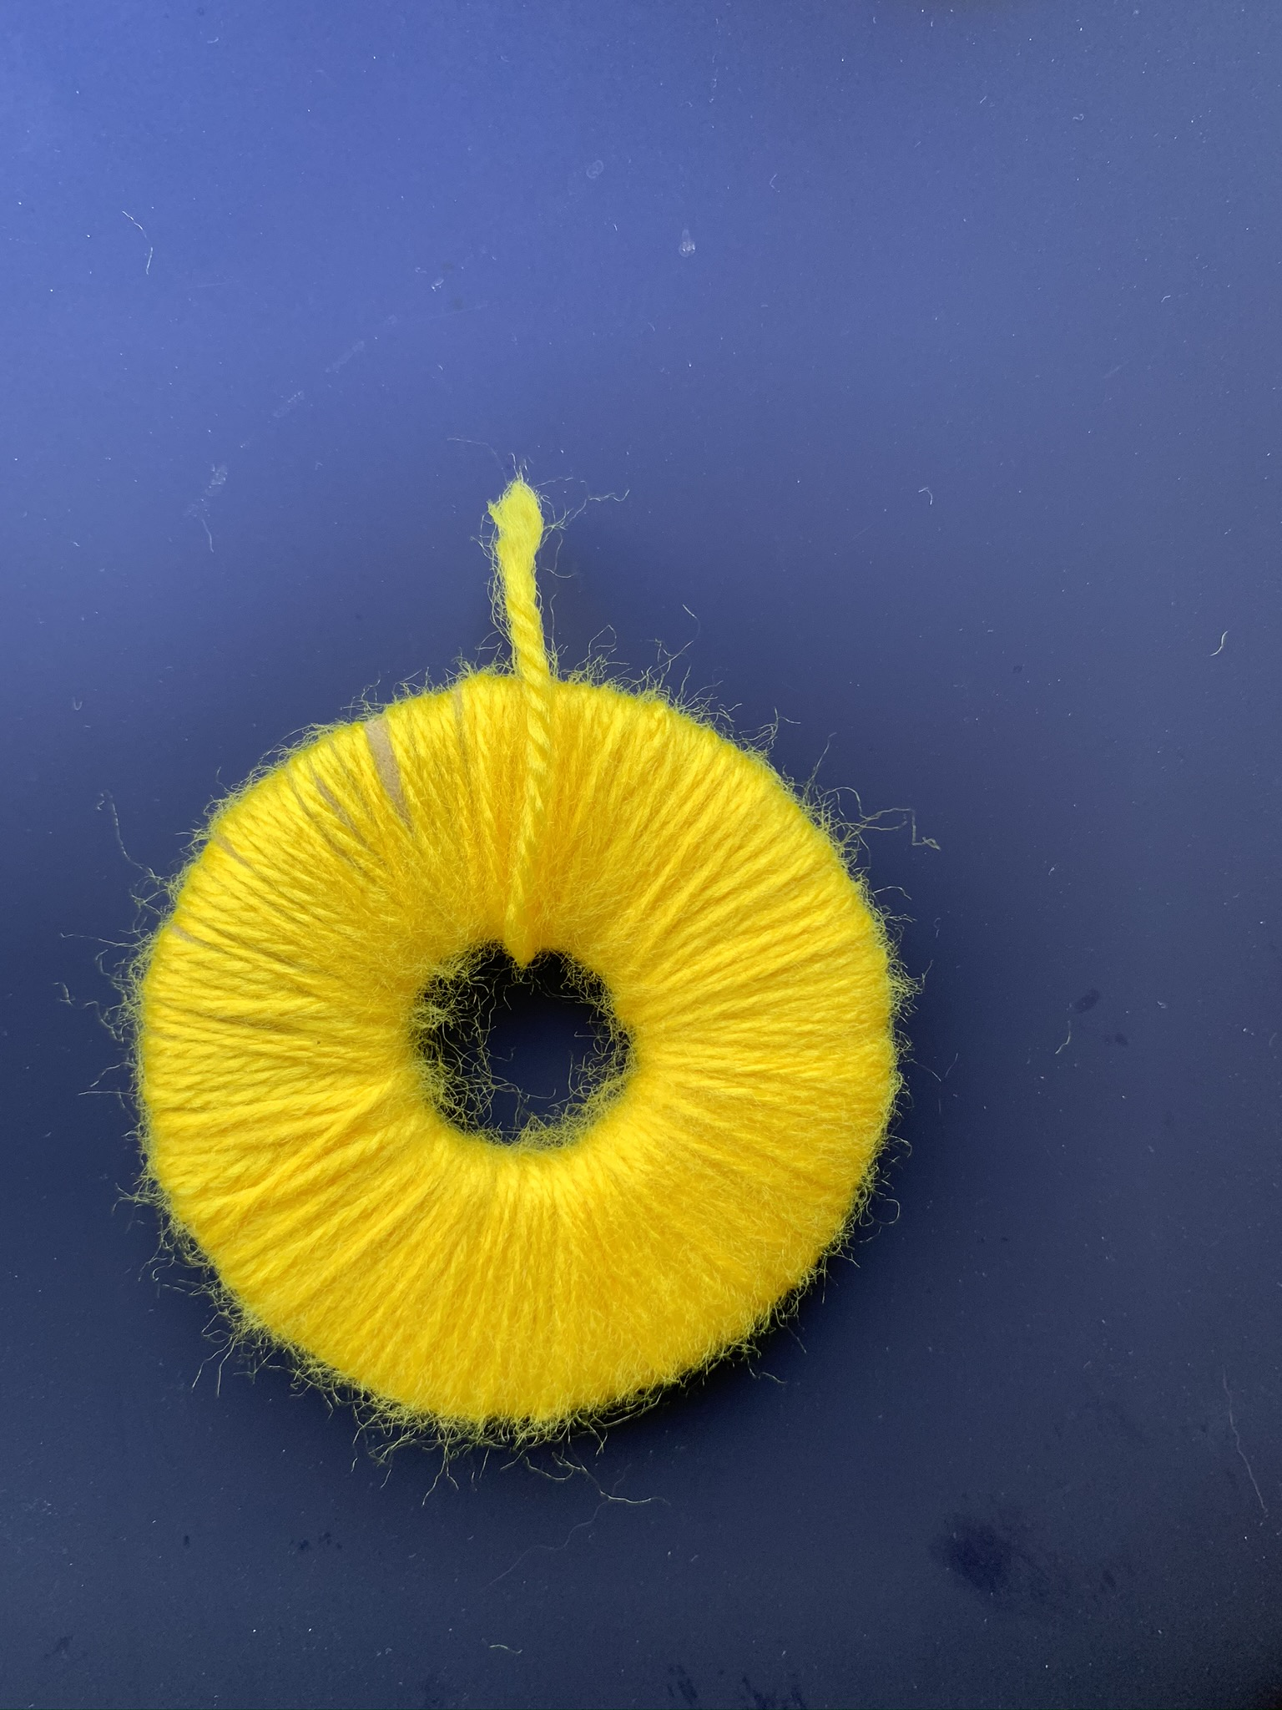 | Jetzt immer weiter wickeln, bis die Wolle mehrfach übereinander liegt.  Wenn die Scheiben dick (und möglichst gleichmäßig) umwickelt sind, legt ihr euch einen ca. 10-15cm langen Wollfaden zur Seite.
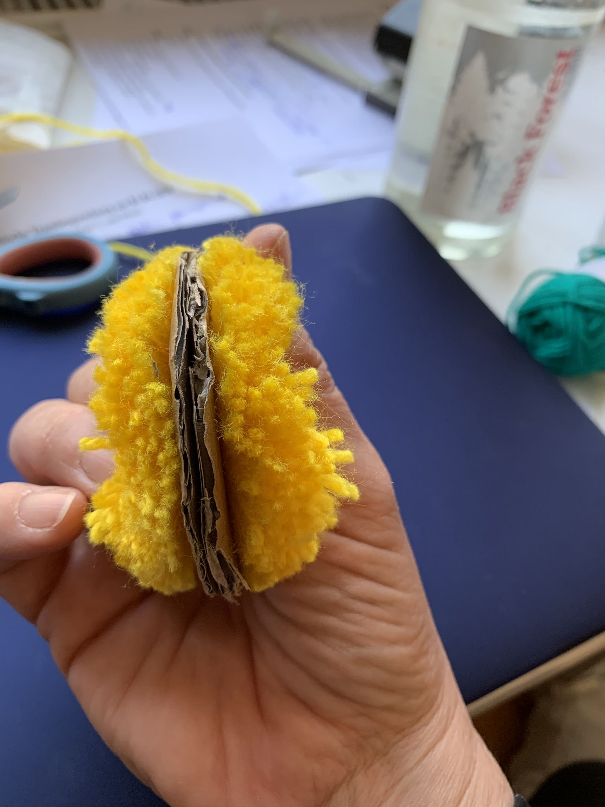 | Jetzt fangt ihr an, an der Seite aufzuschneiden. Der Anfang geht am besten mit einem scharfen Messer (Achtung: Elternarbeit). Ihr schneidet rundherum die Wolle auf.
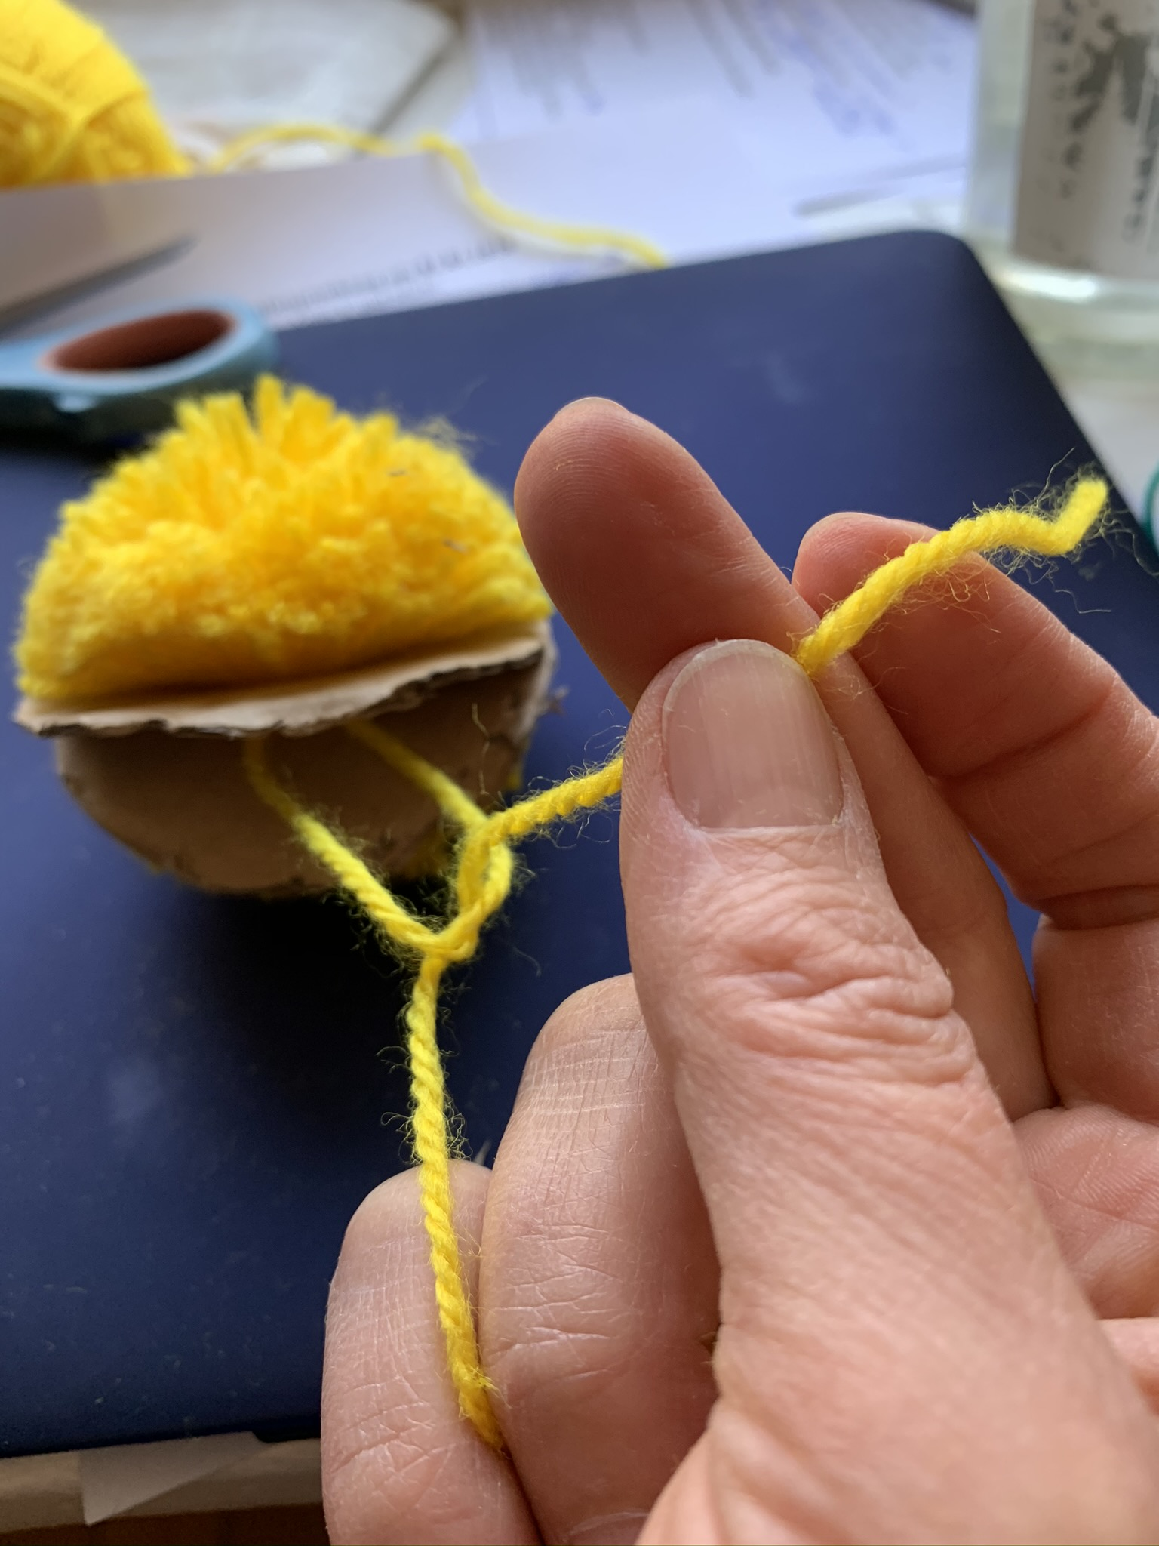 | Jetzt nehmt ihr den Faden und legt ihn zwischen die zwei Pappscheiben, einmal ganz um die Mitte herum und zieht ihn mit Knoten fest zusammen. Danach könnt ihr vorsichtig die Pappscheiben entfernen.
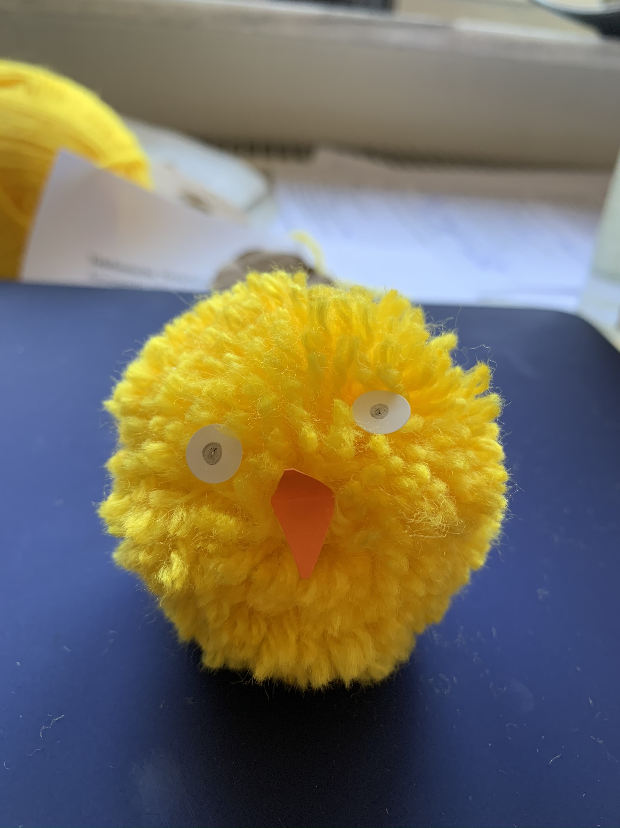 | Aus Papier oder Pappe können nun Augen und Schnabel gemacht und aufgeklebt werden.  So ähnlich kann man auch Hasen machen, dann braucht man allerdings Hasenohren aus Papier….

